Муниципальное автономное дошкольное образовательное учреждение
«Детский сад «Теремок» АГО

Методическая разработка

«Создание скетчбука в технике скрапбу́кинг в современной педагогической практике»

Исполнитель: Храмцова Яна Владимировна, воспитатель МАДОУ «Детский сад «Теремок» АГО

Анкудинова Светлана Михайловна

воспитатель МАДОУ «Детский сад «Теремок» АГО

Асбест, 2022

Пояснительная записка
Актуальность. В настоящее время уже никто не сомневается, что 21 век - век ускоренного темпа развития общества, информационных технологий. Ежедневно на детей обрушивается огромный поток информации, которую нужно осмыслить, переработать и принять. Таким образом, возникает необходимость учить детей обращаться с информацией, систематизировать и обобщать ее. Наблюдая за своими детьми, определила, что большая часть детей в группе очень сложно воспринимают информацию на слух. У детей возникает сложность в передаче полученной информации, которую дети в большом изобилии получают в течение дня. Из бесед с родителями выяснила, что придя из детского сада, дети не всегда могут рассказать, что происходило в течение дня, что он узнал сегодня нового, какие мероприятия сегодня происходили, что видел и т.д. Это связано с тем, что большая часть детей из группы имеют визуальный тип восприятия окружающего мира и любой информации. Визуалы – это люди, воспринимающие большую часть информации с помощью зрения.
Встала проблема – как, не увеличивая учебную нагрузку, ввести в свою работу такие игровые технологии, которые в максимальной степени способствовали бы развитию умственного потенциала ребенка, его умению ориентироваться в потоке информации, обладать навыками ее обработки, структурировать и воспроизводить с помощью различных конструкций.
Развитие умственных способностей при традиционном подходе к дошкольному образованию достигается косвенным путём - в процессе освоения образовательного содержания. Развивающий эффект такого обучения существенно снижен, а использование только непосредственно образовательной деятельности тормозит развитие у детей интеллекта и творческого мышления. В связи с этим формируется стереотипное мышление, а необходимая для запоминания информация опирается лишь на природную память ребенка.
Уникальной находкой для меня, которая позволяет совместить в себе несколько приёмов технологий развития критического мышления это «скетчбук» в технике скрапбу́кинг, который помогает детям научиться выделять главное в большом объеме информации, иллюстрировать его и с легкостью пересказывать. Детям она очень понравилась и они с удовольствием включаются в образовательный процесс. Дети всегда довольны результатом проделанной работы.
Скетчбук – это буквально переводится, как альбом для набросков (sketch, скетч – это набросок, book – книга). Изначально скетчбук был записной книжкой художника.
Скрапбу́кинг (англ. scrapbooking, от англ. scrapbook: scrap — вырезка, book — книга, букв. «книга из вырезок») – это вид рукодельного искусства, заключающегося в изготовлении и оформлении личных фотоальбомов. Этот вид творчества представляет собой способ хранения личной и истории в виде фотографий, газетных вырезок, рисунков, записей и других памятных мелочей, используя своеобразный способ сохранения и передачи отдельных историй с помощью особых визуальных и тактильных приёмов вместо обычного рассказа. Основная идея скрапбукинга – сохранить фотографии и другие памятные вещи о каких-либо событиях на длительный срок для будущих поколений.
Скетчбук в технике скрапбу́кинг можно использовать в возрасте с 3 до 7 лет. (советы по созданию скетчбука в приложение).
Новизна и отличительная особенность данной техники в том, что все занятия построены с учетом характеристик данной техники: скетчбук выполняется в быстром темпе, это позволяет ребенку за небольшой промежуток времени быстро визуализировать различные объекты и идеи. Скетчбуки - сейчас это модно, поэтому ребята с легкостью учатся при помощи того, что любят. Это своего рода уникальная творческая тетрадь, которая является хорошим подспорьем в изучении нового материала и иллюстрированной шпаргалкой.
Принципы работы скетчбука - это передача первых впечатлений за короткий интервал времени.

Что необходимо для создания скетчбука?
- Для создания можно использовать бумагу по своим требованиям, вкусу. Например, не простую белую, а тонированную, акварельную бумагу.
- Можно создать из такого количества листов, которое нужно.
- Самодельный блокнот обойдется дешевле, чем магазинный.
- Он будет индивидуальным, в едином экземпляре, по собственному вкусу и стилю.
Чтоб своими руками смастерить стильный такой блокнот нужно подготовить:
- листы бумаги для рисования, их количество по желанию;
- бумага для обложки и кармашка, цвет по желанию;
- декоративная бумага для форзаца;
- плотный картон;
- ножницы, канцелярский нож, кисточка;
- карандаш ластик;
- плотная нить, толстая игла, шило;
- канцелярские зажимы;
- тесьма для закладки;
- клеевой пистолет, стержни к нему.
Материалы, используемые для скетчей разнообразные - это маркеры, акварель, линеры, карандаши, картон, бумага, ткани, обрезки меха, шнурки, упаковочная бумага, нитки, ленты, картинки по теме, клей, фломастеры, ножницы и многое другое что есть в уголке для творчества.
Цель скетчбука: развитие памяти, мышления, эффективности умственной деятельности детей дошкольного возраста через организацию совместной нетрадиционной художественно-творческой деятельности посредством использования скетчбуков.
Задачи:
- Развивать интерес детей к художественному творчеству.
- Развивать мелкую моторику рук в процессе использования скетчбуков.
- Воспитывать усидчивость, внимание, дружелюбие, стремление помочь товарищу.
- Учить детей запоминать и передавать полученную информацию с помощью скетчбуков.
- Стимулировать самостоятельное проявление эстетического отношения.
- Совершенствовать технику скрапбу́кинг.
Ожидаемый результат: Дети научились делать самостоятельно свой «скетчбук». Дети быстро и качественно запоминают много информации. У детей хорошо развито мышление, память, воображение. Легко познают новый материал и закрепляют и систематизируют пройденный материал самостоятельно. Основная идея и результат скетчбука, листая скетчбук ребенок может поделится своими впечатлениями и рассказать любую тему которую он изучил в детском саду или дома или поделится информацией о новых знаниях. Дети обладают навыками обработки информации.
Если сравнить две технологии «лепбук» и «скетчбук», в технологии «лепбук» большая затрата времени на планирование и поиск информации, время на изготовление лэпбука тратится больше, дополнительное время для подготовки воспитателя (поиск дополнительной информации, интересующей дошкольников).
Преимущество скетчбук в технике скрапбу́кинг в том, что это стильно, это дешево, скетчбук, сделанный своими руками подчеркнет индивидуальность. Он не будет скучным, так как обложку можно сделать любым цветом с любым узором. Легко составить, можно запомнить быстро и качественно много информации, при составлении скетчбука развивается мышление, память, воображение, дети делают его самостоятельно.
Скетчбук в технике скрапбу́кинг могут использоваться для:
- изучение нового материала
- закрепление материала
- обобщение материала
- планирования деятельности
- подготовка проекта, презентации.
Одним из плюсов изготовления такого дидактического пособие это то, что работа над созданием «скетчбука» может носить как индивидуальный характер, так парный или групповой. Сотрудничество ДОО и родителей необходимо рассматривать как общение «на равных», а взаимодействие - как способ организации совместной деятельности, осуществляющейся с помощью общения.
Как он работает? Этапы работы над «скетчбуком»:
Вначале я предлагаю выбрать и ознакомиться с темой. Выбор тематики скетчбука учитывает возрастные и индивидуальные особенности детей. Возрастные и индивидуальные особенности детей подразумевают минимальное присутствие текста в оформлении скетчбука.
Составление плана скетчбука. Работа проходит в парах или в группах.
Необходимо продумать, какой будет скетчбук в технике скрапбу́кинг, из какого материала будет изготовлен и нарисовать макет.
Второй этап – «осмысление». Находим и отбираем фото и картинки по теме. На данном этапе использую такой прием «Корзина идей». В "корзину" скидывается все, что имеет отношение к изученной теме: идеи, имена, даты, факты, предположения, термины и так далее. Здесь же можно использовать и индивидуальный комплект рисунков (схем, фотографий), приготовленный на каждого ребенка. При самостоятельном заполнении «скетчбука», я обращаю внимание на то, что нужно оставить место для дополнительной информации по теме, которой они могут дополнить свой альбом дома. На этом же этапе предлагаю детям быстро ответить на предложенные вопросы, которые помогают вызвать устойчивый интерес к изучаемой теме, мотивировать к учебной деятельности, побудить к активной работе.
Третий этап оформление скетчбука. Всю собранную информацию оформляем в скетчбук, приклеиваем фото, картинки, и делаем зарисовки, т.е. дети учатся находить главное в изученной теме и сжимать его до понятных для себя форм.
На третьем этапе – «рефлексии» - предлагаю детям вернуться к первой странице альбома, проанализировать свою работу, сопоставить то, что было изучено. Данный «скетчбук» дети могут взять домой, показать родителям и рассказать, используя как шпаргалку, что изучили, закрепили и т. д. Дома ребята могут дополнить скетчбук интересными фактами, вырезками, рисунками. Дома дети могут сделать свой «скетчбук» и рассказать в понедельник на Утреннем круге, как они провели выходные.
Скетчбук – это кладовая, в которой есть возможность сохранить различные идеи, наблюдения и те жизненные моменты, которые в других случаях могли бы остаться незамеченными. Скетчбук – это возможность проследить уровень прогресса детей. Это идеальный инструмент, чтобы научиться расслабляться детей в наше время гаджетов. Да, здесь можно испортить, быть неправильным, пробовать то, что никогда не пробовал, исследовать. Ребенок можешь ошибиться, начинать заново. Но, как ни странно, это и есть самое ценное… Это тот первичный материал, из которого в последствии рождаются новые идеи, задумки, проекты. Применение «скетчбука» в образовательной среде позволит внести определенный вклад в развитие и совершенствование образовательного учреждения, учебного процесса в целом и будет оказывать более эффективное воздействие при взаимодействии с родителями.

Приложение 1.

Примерная тематика скетчбуков.

«Игрушки». Развитие знаний у детей о явлениях и предметах окружающего мира, способах их изготовления, их истории. Развитие мелкой моторики детей и способностей сенсорных эталонов.

«Времена года». Систематизация и закрепление знаний детей о временах года, о сезонных изменениях, происходящих в растительном и животном мире.

«Пожарная безопасность». Формирование у детей знаний правил пожарной безопасности, знакомство с пожароопасными предметами

«Все профессии нужны, выбирай на вкус!». Формирование у детей представлений о профессиях, формирование элементарных навыков профессионального самоопределения

«Моя Родина – Россия!». Формирование у детей патриотических чувств на основе обогащения знаний о Родине, закрепление знаний о государственной символике (гербе, флаге, гимне), государственных праздниках, воспитание чувств восхищения и гордости за свою Родину.

«По страницам сказок К. И. Чуковского» (выбирается тема по жанрам, автору). Знакомство детей с детской литературой, привитие желания к чтению, воспитание нравственных качеств дошкольников.

«Транспорт». Закрепление знаний детей о видах транспорта, способах и особенностях передвижения человека в разных средах, об истории транспорта, воспитание интереса к профессиям людей, работающих на транспорте.

«Новый год шагает по планете!» (аналогично по темам государственных и народных праздников). Знакомство детей с особыми календарными датами, праздничными традициями

«Подготовка к школе». Формирование психолого-педагогической готовности к обучению в школе

«Экология». Формирование у детей предпосылок экологической культуры

«Такие разные куклы!». Знакомство детей с историей возникновения куклы, с многообразием ее видов

«Я живу на Урале». Формирование у детей знаний о своей малой Родине, расширение знаний о флоре и фауне Урала, его коренных жителях, их обычаях, воспитание чувства гордости за родной край. И т.д. на ваше усмотрение

И многое другое…

Приложение 2.
Тема: Создание научного скетчбука в технике скрапбу́кинг.
(Тематический день «Мир науки и открытий сделанные детьми»
Возрастная группа: с 5 – 6 лет
Форма организации: групповая
Цель деятельности: развитие познавательного интереса детей к научной, учебно-исследовательской деятельности, по средствам знакомства с научными открытиями детей.
Задачи деятельности: познакомить с некоторыми из знаменитых детей ученых, их открытиями и изобретениями; дать понятие кто такой «ученый»;
Создать условия для развития творческих способностей у дошкольников.
Совершенствовать технику скрапбу́кинг.
Планируемый результат: расширение кругозора детей, совершенствование мыслительной деятельности детей; формирование умения ребёнка самостоятельно собирать и организовывать информацию.

Просмотр фильма
«Топ 7 изобретений придуманных детьми»

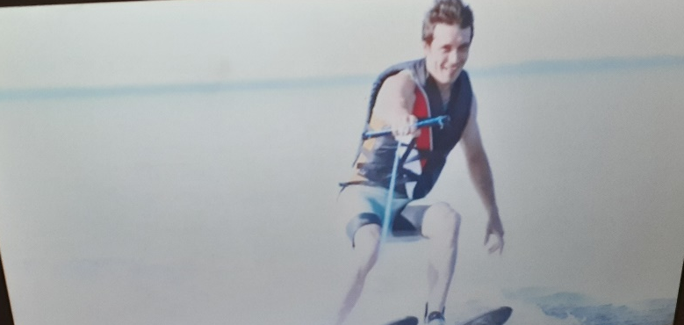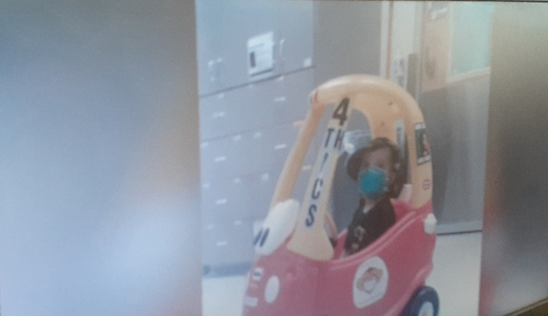

Зарисовка листков «скетчбука»
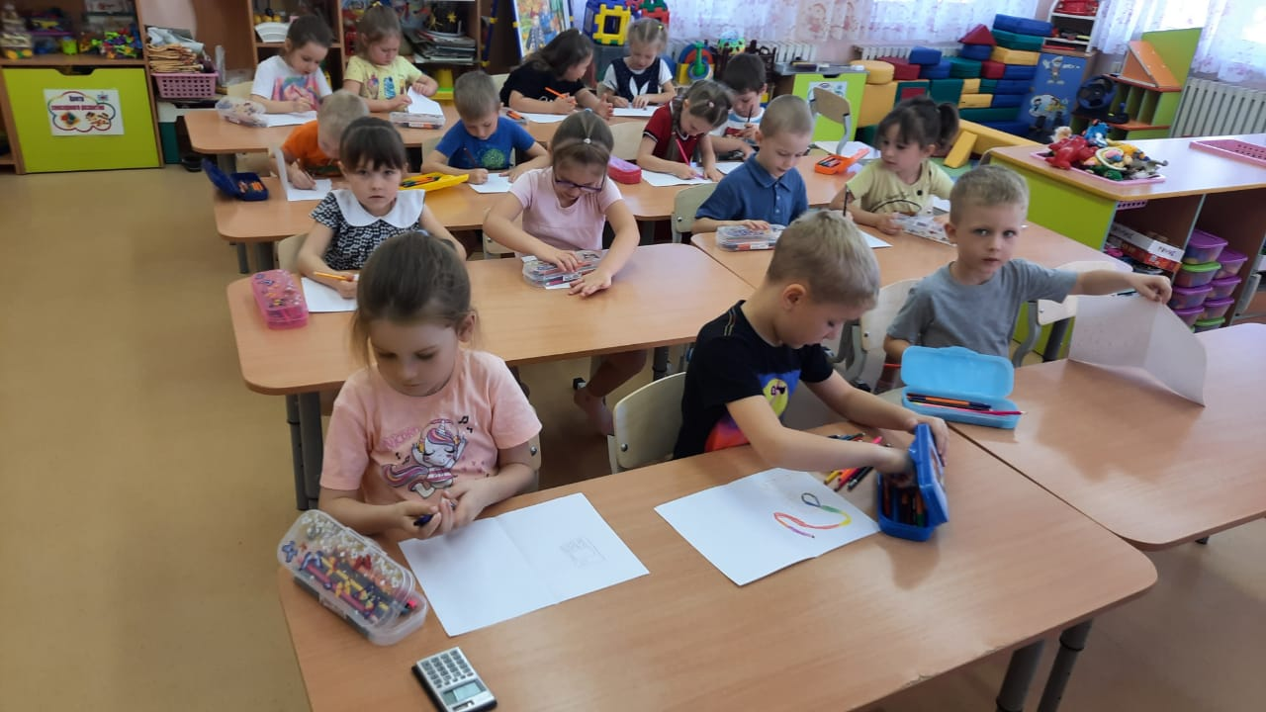

Выбор материала и изготовление «скетчбука»

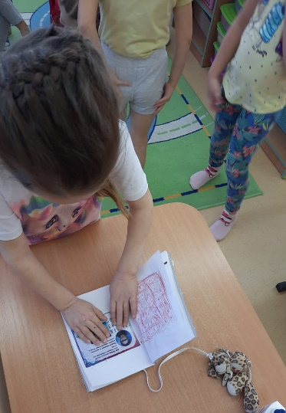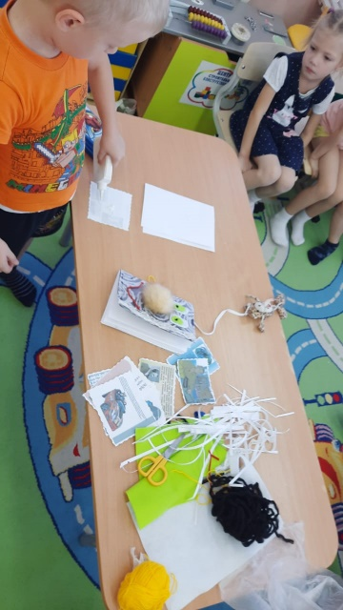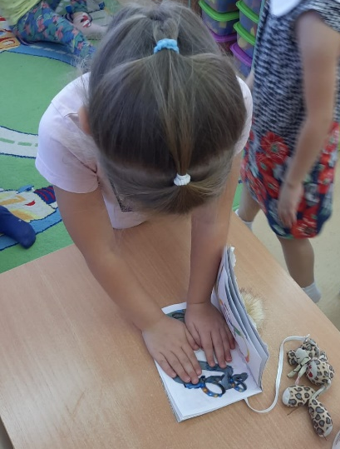

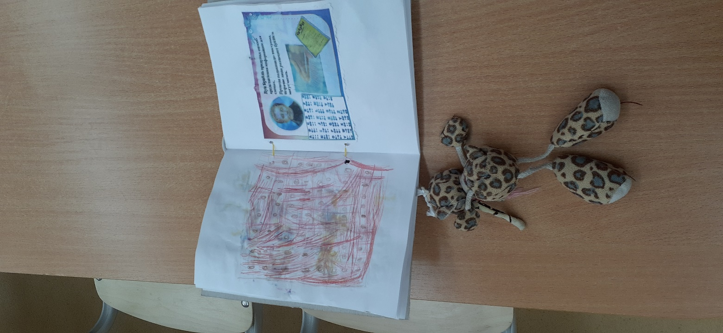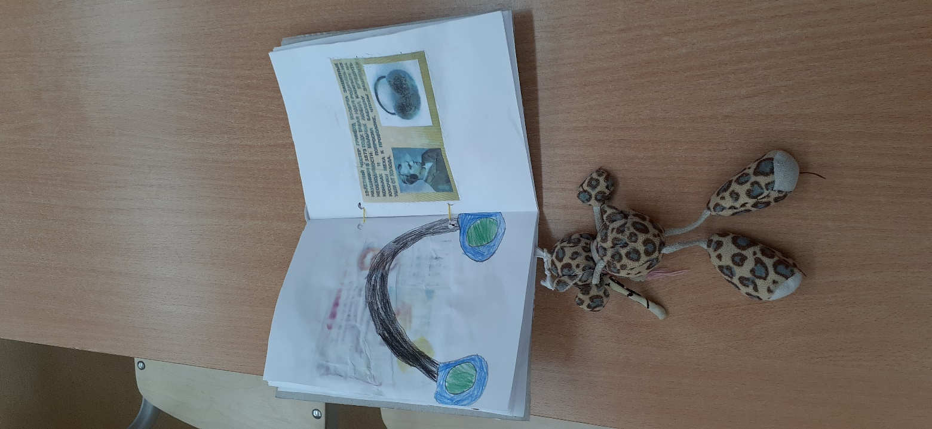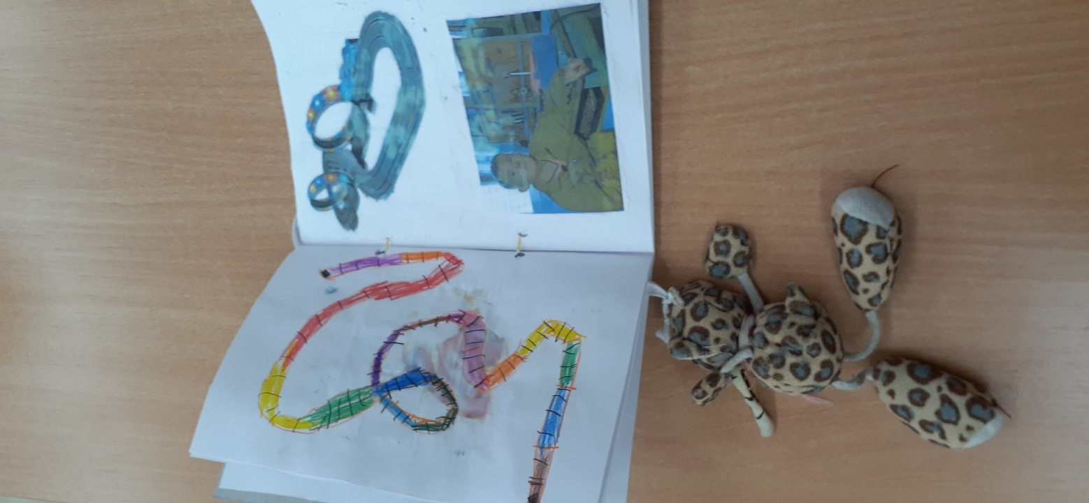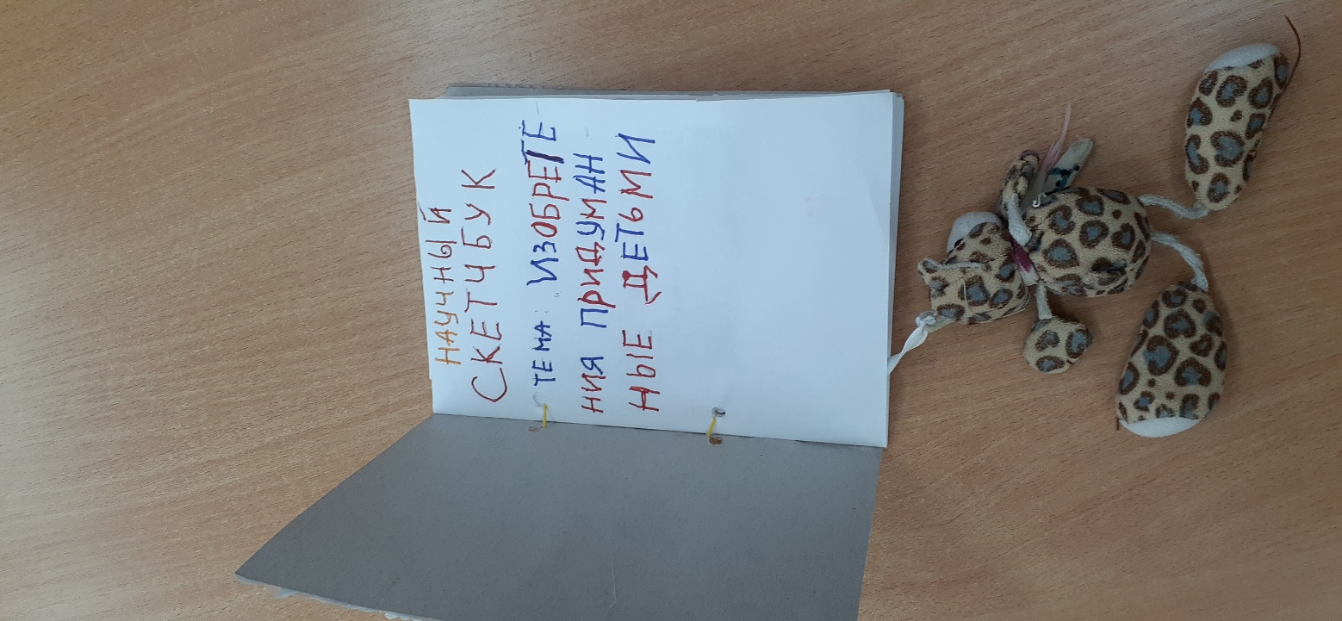

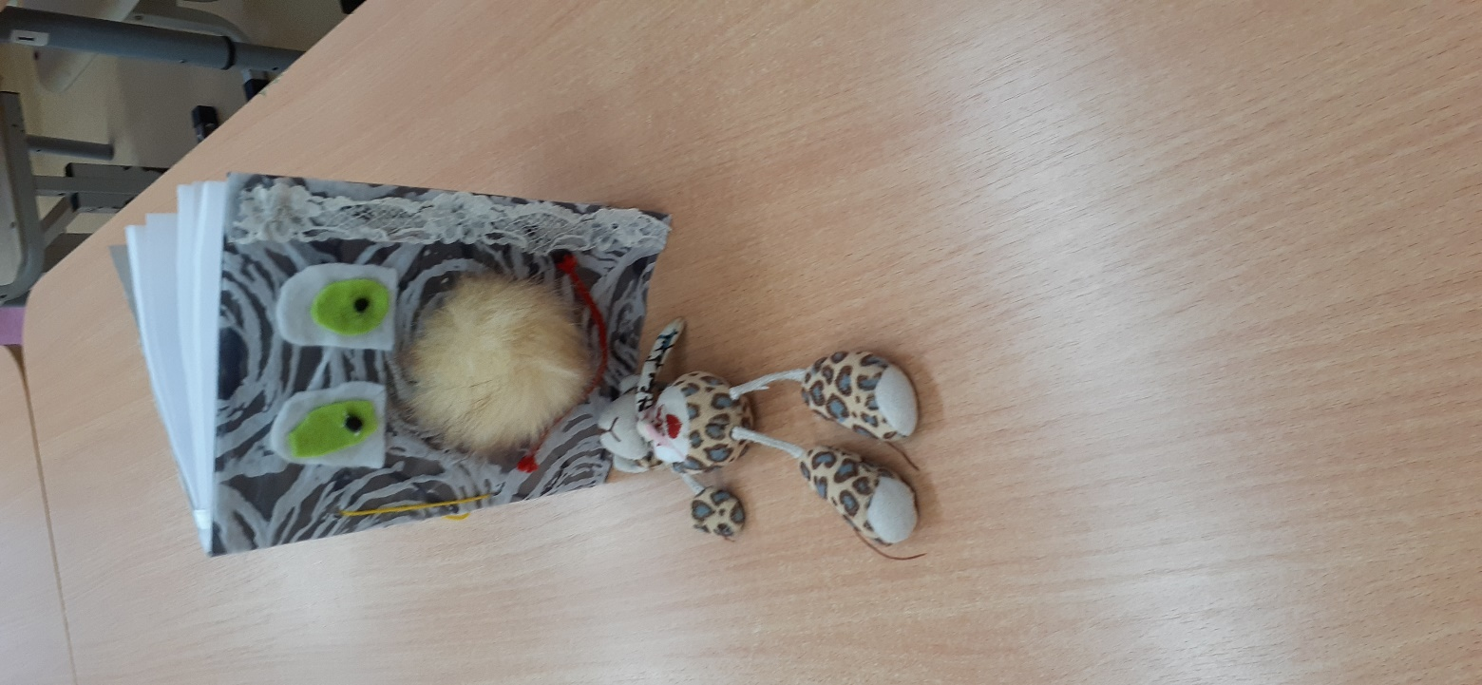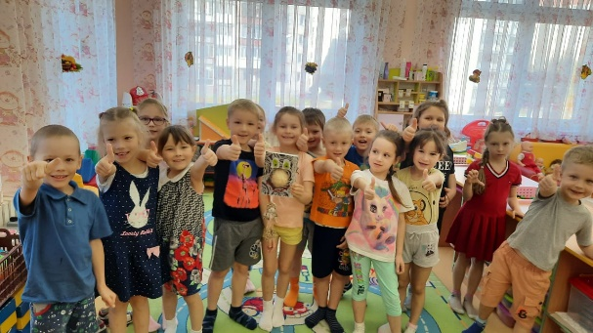

Приложение 3.

Тема: Создание скетчбука в технике скрапбу́кинг «Лето»

Возрастная группа: с 5 – 6 лет
Форма организации: совместная работа с родителями.
Цель деятельности: систематизировать представление о лете по основным, условия, явления погоды (радуга), состояние растений (рост и цветение, созревание ягод и плодов),
Задачи деятельности: формирование представлений о лете и его признаках; развитие зрительного и слухового внимания и восприятия. Уточнить особенности жизнедеятельности животных в лесу. Воспитывать умение активно взаимодействовать со сверстниками и взрослыми, участвовать в совместной деятельности.
Планируемый результат: Привитие детям экологической культуры. Приобретение новых знаний и впечатлений об окружающем мире.
Получение успешного опыта взаимодействия в совместной деятельности с разными участниками (родители); Умение планировать предстоящую деятельность;
- самостоятельно давать объяснения на возникающие вопросы;
- принимать собственные решения, опираясь на свои знания и умения. - распределять обязанности;

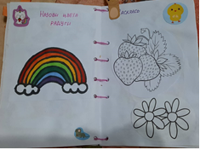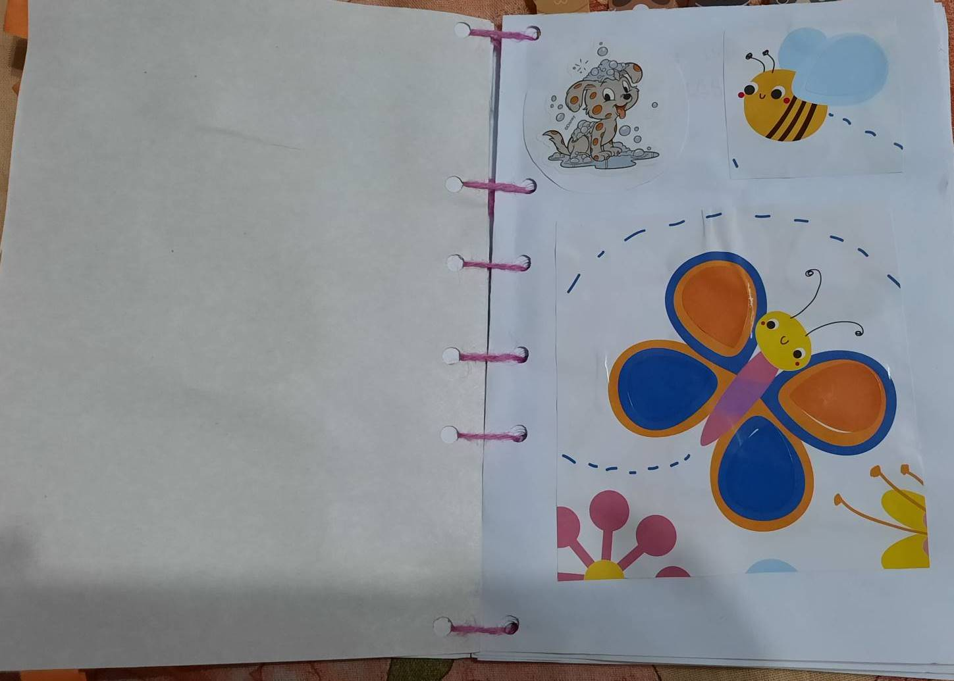

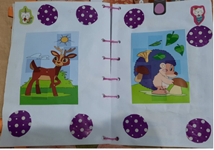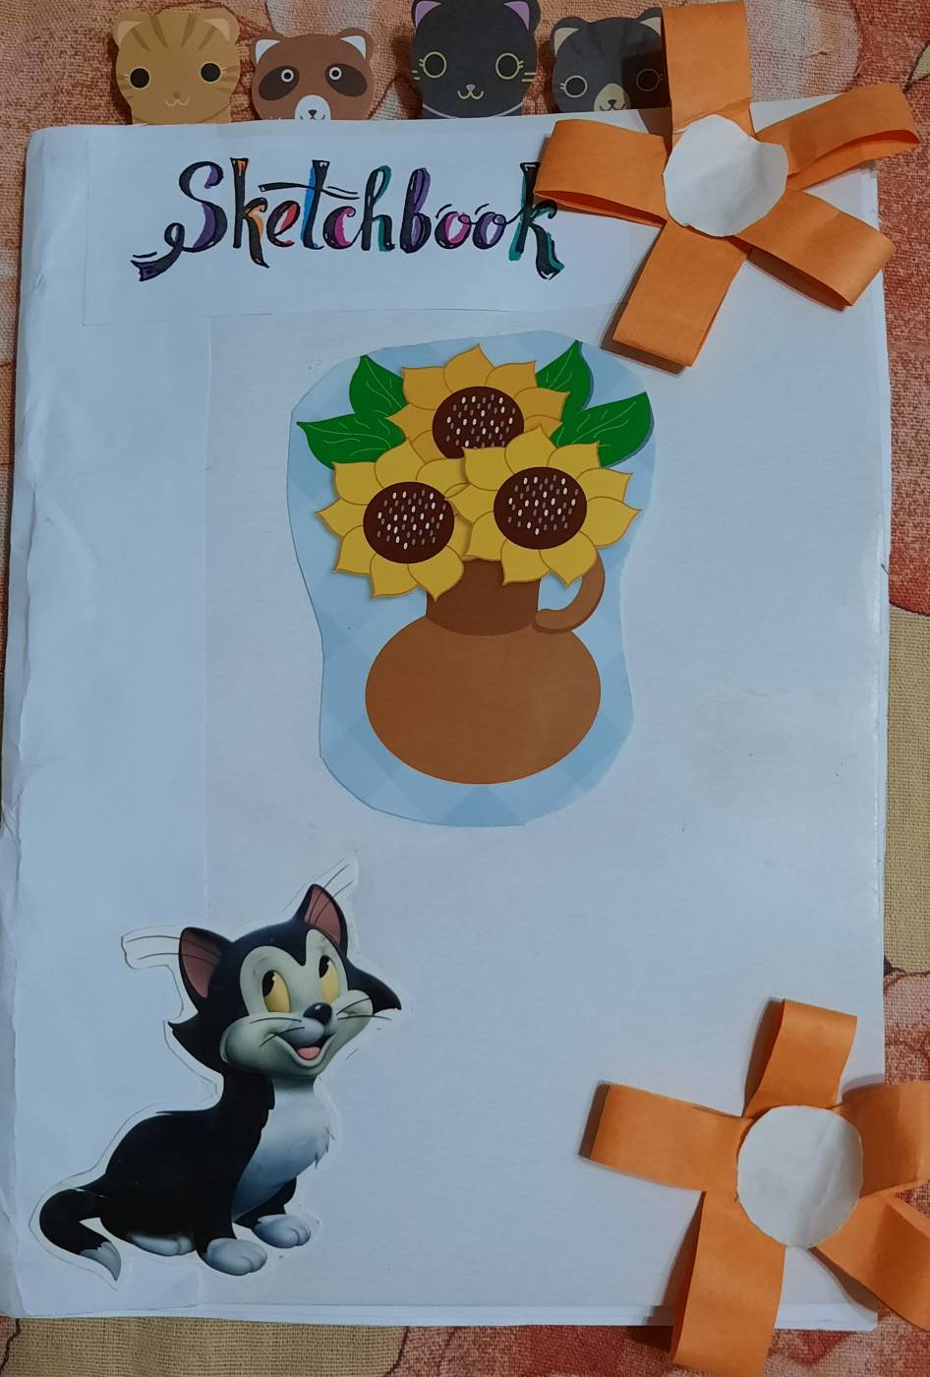

Приложение 4
Тема: Создание скетчбука в технике скрапбу́кинг «Дикие животные»

Возрастная группа: с 5 – 6 лет
Форма организации: совместная деятельность ребенка и родителей.
Цель деятельности: углублять и расширять знания детей о диких животных Урала (внешний вид, пища, жилище)
Задачи деятельности: Закреплять названия детенышей диких животных. Побеседовать с детьми о внешнем виде диких животных, о месте их обитания. Побуждать детей самостоятельно, по своему желанию собирать и организовывать информацию. Содействовать лучшему пониманию и запоминанию изучаемого материала и применению полученного опыта в новых жизненных ситуациях.
Планируемый результат: У детей сформируются знания о животных Урала, об их жизнедеятельности в осенний период. Включение родителей воспитанников в педагогический процесс как равноправных партнеров;

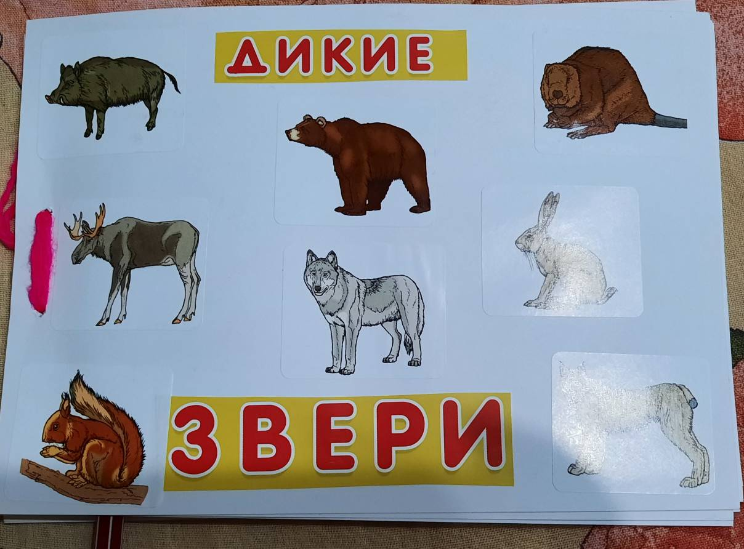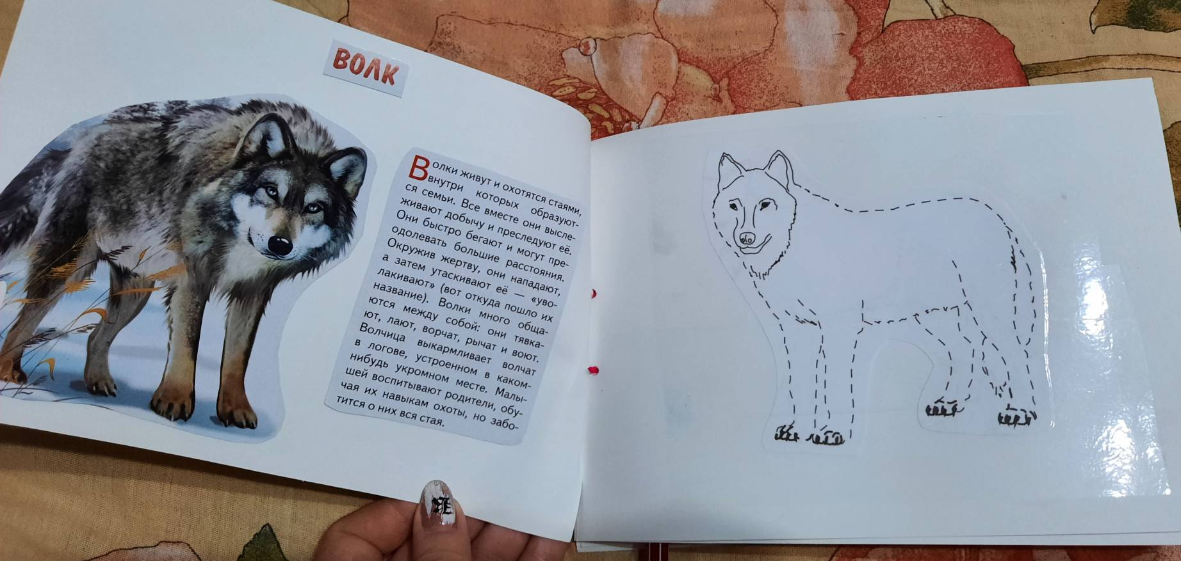

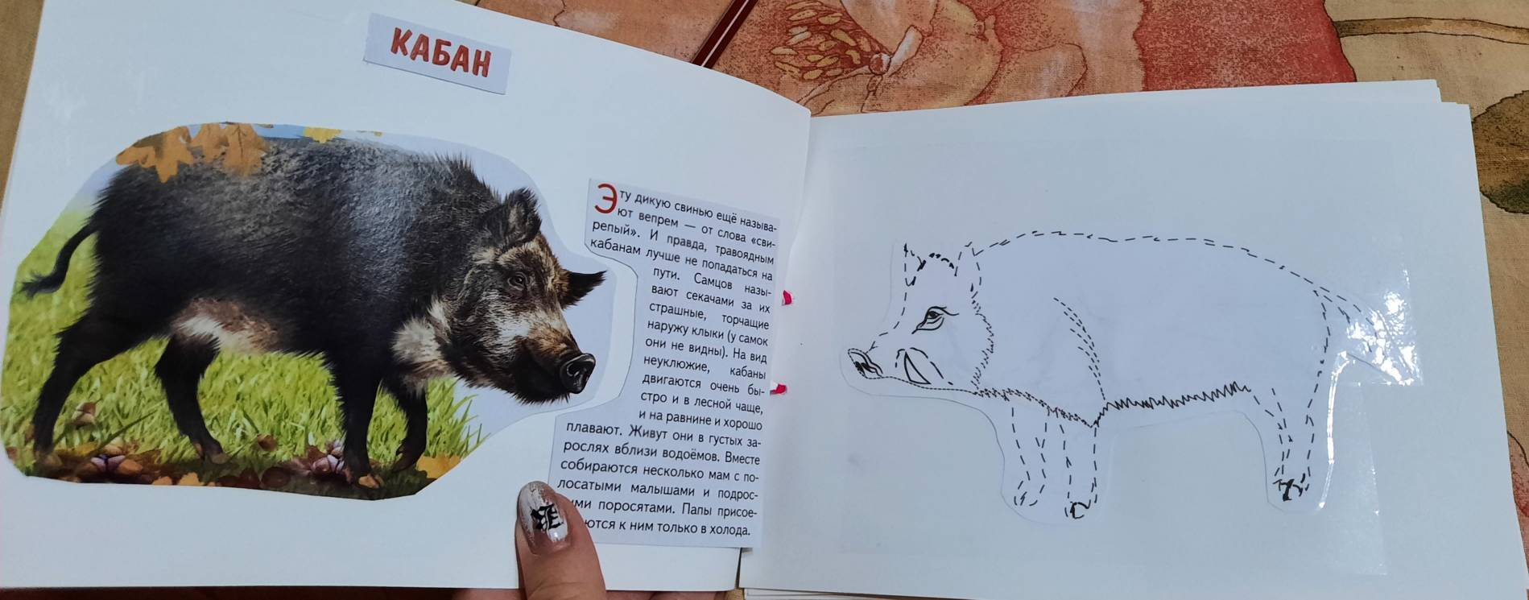

Список литературы

1. Федеральный государственный образовательный стандарт дошкольного образования. Письма и приказы Минобрнауки.- М.: ТЦ Сфера, 2014. – 96 с.

2. Интернет ресурсы https://myintelligentkids.com/ - развития памяти

3. Интернет ресурсы https://vospitanie.guru/- развития памяти

4. Интернет ресурсы https://zen.yandex.ru/ - Скетчбук

